Common Tester 사용설명서
제품 요구사항을 기준으로 웹 화면을 테스트하고 실패한 이유와 스크린샷을 확인하는 방법입니다. 이 문서는 이미 설치된 현재 PC의 D:\common_tester 폴더를 기준으로 작성했습니다.
기준 버전 2.0.1 | 작성일 2026년 10월 28일

먼저 알아둘 현재 범위
1. 예제 앱으로 문서 선택부터 생성, 실행, 결과 확인까지 따라 할 수 있습니다.
2. 배포된 HTTP 또는 HTTPS 주소도 입력할 수 있습니다. 현재 코드 생성은 기본 예제 HTML을 참고합니다. 구조가 다른 사이트의 화면을 자동으로 읽어 반영하는 기능은 아직 연결되지 않았습니다.
3. 기본 제품은 product/v1입니다. 현재 화면에는 기획서나 PDF를 업로드하는 버튼이 없습니다.

지금 바로 시작하는 순서
순서 | 할 일 | 설명 위치
1 | API 키와 Codex 로그인 준비 | 2쪽
2 | 프로그램 실행 | 3쪽
3 | 예제 테스트 시작 | 4쪽
4 | 결과 읽기 | 5쪽
5 | 실패 확인과 재실행 | 6쪽
6 | 배포 URL과 새 문서 사용 범위 확인 | 7쪽
7 | 문제 해결과 종료 | 8쪽

주소 세 가지의 차이
용도 | 주소
Common Tester 화면 | http://127.0.0.1:5173/
내장 예제 앱 | http://127.0.0.1:8765/product-demo.html
실제로 점검할 앱 | 대상 앱 URL 칸에 입력한 주소

브라우저는 Edge나 Chrome을 사용하면 됩니다. 처음에는 예제 앱으로 순서를 익힌 뒤 자신의 앱 주소를 입력하십시오.

1 실행 준비

프로젝트 폴더 확인
1. 키보드에서 Windows 키와 E 키를 함께 눌러 파일 탐색기를 엽니다.
2. 상단 주소 칸에 D:\common_tester 를 입력하고 Enter를 누릅니다.
3. api, web, docs, documents, .venv 폴더가 보이는지 확인합니다. 다른 위치에서 시작하면 명령이 작동하지 않습니다.

OpenAI API 키 확인
4. 이미 D:\common_tester\.env 에 API 키를 설정했다면 그대로 사용합니다.
5. 설정하지 않았다면 메모장으로 .env 파일을 열고 아래 형식으로 본인 키를 저장합니다. 아래 설명 문구 대신 실제 키를 넣습니다.
OPENAI_API_KEY=여기에_본인_API키
파일 이름은 .env여야 합니다. .env.txt로 저장하지 마십시오. 실제 키는 사용설명서나 화면 캡처에 적지 않습니다. 키를 바꾼 뒤에는 실행 중인 API 서버를 다시 켜야 합니다.

코드 생성 도구 Codex 로그인 확인
6. Windows 검색에서 Windows PowerShell을 찾아 실행합니다. 아래 명령을 입력합니다.
codex.cmd login status
7. 로그인됐다는 안내가 나오면 준비가 끝났습니다. 로그인하지 않았다는 안내가 나오면 아래 명령을 실행합니다.
codex.cmd login
8. 브라우저가 열리면 본인 계정으로 로그인하고, PowerShell로 돌아와 login status 명령으로 다시 확인합니다.
API 키는 명세 작성에, Codex 로그인은 테스트 코드 생성에 사용됩니다. 두 설정이 모두 필요합니다. 이 과정은 테스트할 사이트의 로그인 기능을 설정하는 절차가 아닙니다.
로그인 명령 근거: OpenAI 공식 인증 안내 https://learn.chatgpt.com/docs/auth

2 프로그램 켜기
먼저 브라우저에서 http://127.0.0.1:5173/ 를 열어 보십시오. 화면과 결과가 정상으로 보이면 기존 서버를 이용할 수 있으므로 4쪽으로 이동합니다. 화면이 열리지 않으면 아래 순서대로 실행합니다.

첫 번째 PowerShell 창에서 API 실행
Windows PowerShell을 새로 열고 아래 내용을 붙여 넣습니다. 줄 끝의 ` 기호도 그대로 복사합니다.
Set-Location D:\common_tester
.\.venv\Scripts\python.exe -m uvicorn main:app `
--app-dir api --host 127.0.0.1 --port 8000
Uvicorn running on http://127.0.0.1:8000 이 보이면 정상입니다. 이 창을 닫지 않습니다.

두 번째 PowerShell 창에서 화면 실행
첫 번째 창은 그대로 두고 Windows PowerShell을 하나 더 엽니다.
Set-Location D:\common_tester\web
npm.cmd run dev -- --port 5173 --strictPort
http://127.0.0.1:5173/ 주소가 보이면 정상입니다. 이 창도 닫지 않습니다. npm.cmd를 사용하면 PowerShell의 npm.ps1 실행 정책 오류를 피할 수 있습니다.

세 번째 PowerShell 창에서 예제 앱 실행
예제를 따라 할 때만 필요합니다. 이미 배포된 앱만 점검할 때는 예제 서버가 필요하지 않습니다.
Set-Location D:\common_tester
.\.venv\Scripts\python.exe -m http.server 8765 `
--bind 127.0.0.1 --directory examples
1. 브라우저에서 http://127.0.0.1:5173/ 를 엽니다.
2. 다른 탭에서 http://127.0.0.1:8765/product-demo.html 을 열어 부품 스토어 QA 화면이 보이는지 확인합니다.
주소가 이미 사용 중이라는 오류가 나오면 같은 서버를 두 번 켰을 수 있습니다. 해당 주소를 먼저 열어 보고 정상으로 나오면 기존 서버를 사용합니다.

3 예제 테스트 시작
1. Common Tester 화면 상단의 새 테스트 준비를 누릅니다.
2. 제품과 버전에서 product/v1을 선택합니다.
3. 대상 앱 URL에 아래 예제 주소를 넣습니다.
http://127.0.0.1:8765/product-demo.html
4. 검사 범위는 처음에는 전체로 둡니다.
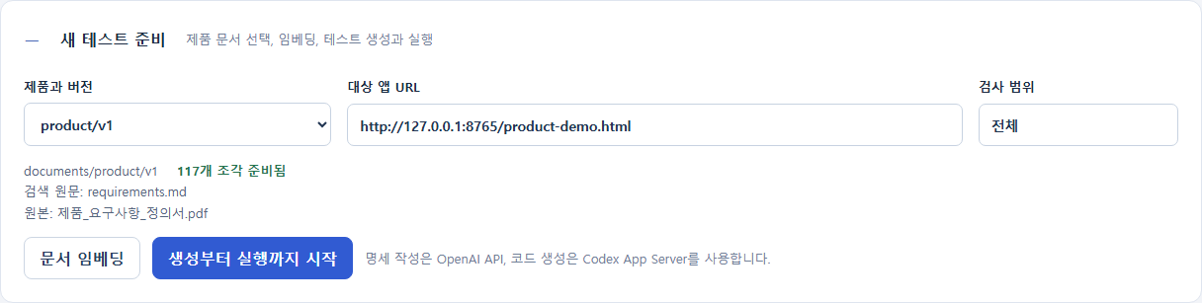
실제 새 테스트 준비 화면
5. 조각 준비됨이 표시되면 문서가 준비된 상태입니다. 임베딩 필요가 나오거나 원문을 변경했다면 문서 임베딩을 누르고 완료 안내를 기다립니다.
임베딩은 원문을 검색할 수 있도록 준비하는 작업입니다. 문서가 바뀌지 않았다면 매번 누를 필요가 없습니다.
6. 생성부터 실행까지 시작을 한 번 누릅니다. 이 작업은 실제 OpenAI API와 Codex를 사용합니다.
7. 왼쪽 작업 기록에 새 작업이 생기고 근거 검색, 명세 작성, 코드 생성, 브라우저 실행, 결과 집계 순으로 진행됩니다.
8. 몇 분이 걸릴 수 있습니다. 진행 중에는 버튼을 반복해서 누르거나 API PowerShell 창을 닫지 않습니다. 화면은 3초마다 진행 상태를 조회합니다.
9. 완료되면 실행 기록과 실행 요약이 나타납니다. 이것이 첫 테스트의 종료 지점입니다.
작업 중단이 표시되면 기다리는 대신 바로 아래 오류 문구를 확인하고 8쪽의 문제 해결을 참고합니다. 완료라는 표시는 실행 처리가 끝났다는 뜻이며 모든 점검 통과를 뜻하지 않습니다.

4 결과 읽기
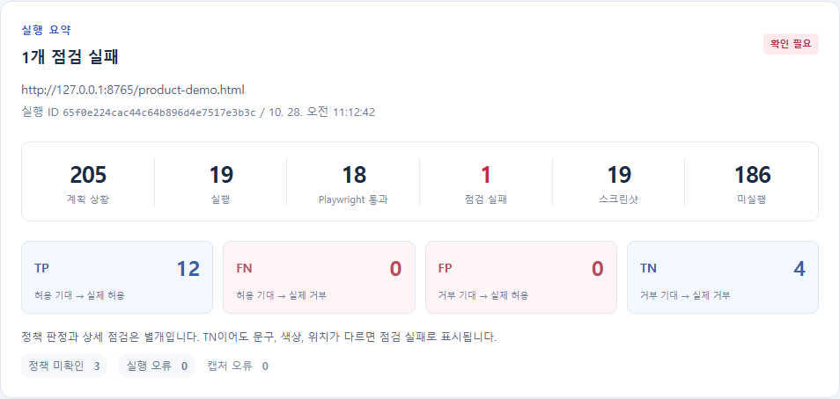
실제 예제 실행 결과 화면
표시 | 뜻
계획 상황 | 문서에서 생성한 전체 테스트 상황 수
실행 | 실제로 Playwright가 실행한 수
Playwright 통과 | 테스트 코드의 점검을 통과한 수
점검 실패 | 기대 결과와 다르거나 필요한 조건을 만족하지 못한 수
미실행 | 화면이나 사전 조건 부족으로 실행하지 못한 수
정책 미확인 | 실제 허용 또는 거부를 확실하게 관찰하지 못한 수
실행 오류 | 선택자 문제나 브라우저 접속, 시간 초과 등으로 점검을 끝내지 못한 수

사분면을 읽는 방법
분류 | 뜻
TP | 허용해야 하는 상황을 실제로 허용함
FN | 허용해야 하는 상황을 잘못 거부함
FP | 거부해야 하는 상황을 잘못 허용함
TN | 거부해야 하는 상황을 실제로 거부함

미실행은 통과로 계산하지 않습니다. 정책 미확인은 통과나 실패와 겹칠 수 있습니다. 예를 들어 거부 자체는 정상이어도 경고 색상이 틀리면 TN과 상세 점검 실패가 함께 표시됩니다.

5 실패 확인과 재실행

실패 이유와 증거 확인
1. 점검 목록에서 실패 버튼을 누릅니다. 실패가 있으면 처음부터 실패 필터가 선택됩니다.
2. 빨간 실패 항목을 눌러 펼칩니다. 기대 결과, 실제 화면 신호, 빨간 오류 내용을 차례로 읽습니다.
3. 기획 원문과 출처를 눌러 어떤 문장을 근거로 점검했는지 확인합니다. requirements.md와 문단, 조각 번호가 표시됩니다.
4. 스크린샷 크게 보기를 눌러 실제 실행 화면을 확인합니다. 닫기 또는 Escape 키로 돌아옵니다. 실행 가능한 통과 항목에도 스크린샷이 남습니다.
5. 미실행 버튼을 누르면 실행하지 못한 이유가 항목별로 표시됩니다. 점검 검색 칸에는 요구사항 ID나 제목을 입력할 수 있습니다.

문제가 보일 때 구분할 것
표시 또는 증상 | 확인할 대상
실제 화면에 필요한 기능이 없음 | 대상 앱이 기획을 만족하는지 확인
없는 요소를 찾거나 비활성 버튼을 클릭함 | 생성된 테스트 코드가 올바른지 확인
브라우저가 시작되지 않거나  주소에 연결 못함 | 실행 환경과 대상 주소 확인

실패가 모두 대상 앱의 버그라는 뜻은 아닙니다. 이전 검증에서도 생성 코드 한 항목을 검토해 수정한 기록이 있습니다.

수정한 뒤 다시 실행
6. 대상 앱만 수정했다면 같은 코드 다시 실행을 누릅니다. 명세나 코드를 새로 만들지 않고 같은 점검을 다시 실행합니다.
7. 기획 문서를 바꿨다면 문서 임베딩을 다시 하고 생성부터 실행까지 시작을 눌러 새 작업을 만듭니다.
8. 명세와 코드까지 새로 생성하고 싶을 때도 생성부터 실행까지 시작을 누릅니다. 이때는 모델을 다시 호출합니다.
9. 이전 결과는 왼쪽 작업 기록과 실행 기록 목록에서 다시 선택할 수 있습니다. 주소창의 전체 주소를 저장하면 해당 실행을 다시 열 수 있습니다.

6 배포 URL과 문서 범위

배포 주소 입력
1. 새 테스트 준비를 열고 대상 앱 URL의 예제 주소를 지웁니다.
2. 본인 앱의 http:// 또는 https:// 전체 주소를 붙여 넣습니다. 아래 주소는 형식 예시이며 실제 테스트 대상이 아닙니다.
https://본인서비스주소/점검할화면
3. 기획 문서가 그 앱의 내용과 일치하는지 확인합니다. 기본 product/v1은 부품 쇼핑 제품 요구사항입니다.
4. 생성부터 실행까지 시작을 눌러 새 작업을 만듭니다. 결과에서 대상 URL이 입력한 주소인지 확인합니다.

현재 가능한 범위
HTTP/HTTPS 주소 제한은 해제됐습니다. 현재 코드 생성은 examples/product-demo.html을 참고합니다. 같은 예제 구조를 배포한 주소에는 기존 요소 선택자를 사용할 수 있습니다. 구조가 다른 사이트를 URL만으로 자동 분석하는 기능은 아직 연결되지 않았고 실제 배포 사이트 실행도 검증하지 않았습니다.
실제 사이트의 HTML과 요소를 수집해 Codex 입력으로 전달하는 추가 변경은 자동 승인 검토에서 차단됐습니다. 사이트 정보의 외부 전송 범위에 대한 명시적 승인이 없다는 이유입니다. 이 기능은 완료된 사용 절차로 안내하지 않습니다.

다른 기획서 사용
현재 화면에는 문서 업로드나 PDF 자동 변환 버튼이 없습니다. 기본 문서는 D:\common_tester\documents\product\v1\requirements.md이며 원본 PDF를 정리한 형식입니다.
새 제품은 documents 아래에 제품과 버전 폴더를 만들고 지원 형식의 원문을 준비해야 합니다. 현재 요구사항 추출은 기본 requirements.md의 ID와 PDF 위치 표기 형식을 사용하므로 아무 PDF나 복사해서 바로 테스트할 수는 없습니다. 다른 제품 문서는 형식 변환과 추출 확인을 먼저 해야 합니다.

보관되는 자료
작업 ID별로 .local\runs 폴더에 근거, 명세, 생성 코드가 남습니다. 같은 작업을 다시 실행해도 executions 아래 새 실행 ID로 결과와 스크린샷을 보관합니다. 예전 결과를 확인하려고 1.0.0 보관 폴더를 수정할 필요는 없습니다.

7 문제 해결과 종료
증상 | 확인과 해결
5173 화면이 열리지 않음 | 3쪽의 API와 화면 서버를 켭니다. 이미 켜져 있으면 첫 번째와 두 번째 PowerShell 창의 오류를 확인합니다.
예제 앱이 열리지 않음 | 3쪽의 세 번째 명령으로 8765 예제 서버를 켭니다.
Failed to fetch 또는 API 오류 | 8000 API 서버를 켠 뒤 화면의 기록 새로고침을 누릅니다.
임베딩이 없거나 원문이 변경됐다는 오류 | 문서 임베딩을 다시 하고 완료된 다음 시작합니다.
API 키 오류 또는 401 | .env 파일의 키를 확인합니다. 키를 수정했다면 API 서버를 껐다가 다시 켭니다.
Codex CLI를 찾지 못함 | PowerShell에서 codex.cmd login status가 실행되는지 확인합니다. 실행 파일 경로 설정이 필요할 수 있습니다.
Port is already in use | 같은 서버가 이미 켜져 있는지 해당 주소를 열어 봅니다. 정상으로 열리면 기존 서버를 사용합니다.
진행이 멈추거나 작업 중단 | 현재 노드와 오류를 기록합니다. 서버를 재시작한 작업은 자동 재개되지 않으므로 새 작업으로 시작합니다.
미실행 항목이 많음 | 각 미실행 이유를 봅니다. 없는 화면이나 검증할 수 없는 조건은 통과로 계산하지 않습니다. 생성마다 점검 수가 달라질 수 있습니다.
스크린샷이 없는 실행 오류 | 브라우저 페이지가 만들어지기 전에 실패했는지 확인합니다. 이 경우 화면을 캡처할 수 없습니다.

프로그램 종료
1. 실행 중인 테스트가 끝났는지 먼저 확인합니다.
2. 직접 켠 각 PowerShell 창에서 Ctrl과 C 키를 함께 눌러 서버를 멈춥니다. 명령 입력 줄이 돌아오면 창을 닫아도 됩니다.
3. 브라우저를 닫아도 저장된 결과는 지워지지 않습니다. 다음 사용 때 서버를 켜고 같은 주소를 열면 작업 기록을 다시 볼 수 있습니다.
결과 화면의 실행 파일과 코드를 펼치면 실행 JSON과 코드 사본을 받을 수 있습니다. 실패 trace는 실행 동작을 추적하는 개발자용 자료이며 처음에는 실패 문구와 스크린샷부터 확인하면 됩니다.

